Defibrillator Zoll- Noninvasiv pacing

Revideringar i denna version
Nytt dokument

Syfte
Att säkerställa patientens vård och omhändertagande på optimalt sätt vid terapi med noninvasiv (transthorakal) pacing. Att minska risken för att fel och brister uppstår. Att underlätta introduktionen för nyanställda och att underlätta införandet av ny kunskap på avdelningen

Arbetsbeskrivning
- Pacing måste utföras med BÅDE defibrilleringsplattor OCH defibrillatorns EKG-kabel.
- Observera att Zoll inte kan garantera att pacing kommer utföras om EKG elektrod/er lossnar.
- Philips övervakning fungerar INTE vid samtidig transthorakal pacing. Under hela den tid som pacingfunktionen är aktiverad får inte patienten lämnas ensam
Att tänka på:
- Vid behov av att DEFIBRILLERA – Vrid till DEFIB-läge: Ladda och defibrillera som vanligt. Om behov av pacing kvarstår - Byt till pacingläge.
- De flesta patienter upplever pacing som mer eller mindre obehagligt och/eller smärtsamt. SEDERING/ SMÄRTLINDRING behövs oftast och skall ordineras ”vid behov” i samband med beslut om att starta pacingterapi.
- Noninvasiv pacing under lång tid kan medföra irriterad hud eller brännskador under elektroderna.

Pacing:
- Anslut patienten till defibrillatorns EKG-elektrod. Om dålig amplitud på R-taggen byt avledning med avledningsknappen.
- Raka bort hår på bröstet.
- Placera defibrilleringsplattorna elektroderna enligt ordination. Placeringen kan vara antingen anterior-lateral eller anterior-posterior.
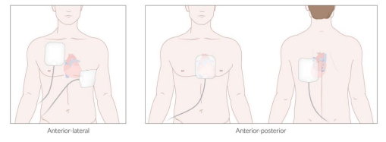
- Ställ in defibrillatorn i PACER-läge.
- Observera EKG-rytmen. Kontrollera att R-vågsdetekteringen är korrekt.
- Vid korrekt detektering blinkar den hjärtformade symbolen (uppe i högra
hörnet av displayen) för varje R-våg. Om inte hjärtat blinkar ska en annan avledning väljas.
- Vrid på FREKVENS-väljaren för att ändra önskad pacingfrekvens, ett värde 10-20 slag/min över patientens egna hjärtrytm. Standardinställning är 70 slag/min.
- Vrid STRÖM-väljaren för att öka strömmen tills du får capture (pacingutlöstslag). När capture erhållits, sänk strömstyrkan och säkerställ gränsen för capture. Öka sedan strömstyrkan med 10%. Utvärdera genom att kontrollera patientens puls jämfört med den inställda pulsfrekvensen. Justeras vid behov.

Obs! När apparaten växlas över från PACER-läge till DEFIB- eller MONITOR-läge och sedan växlas tillbaka till PACER-läge inom 10 minuter, ändras inte pacerinställningarna. Om apparaten stängs av i mer än 10 minuter återgår apparaten till standardinställningarna (ström 0 mA / frekvens 70).
- För att kontrollera patientens egenfrekvens håll in 4:1-knappen, då pacas endast 25% av den inställda pacingfrekvensen. När 4:1-knappen släpps fortsätter pacingen med den inställda frekvensen.
- Avsluta pacingen genom att minska strömstyrkan till noll eller genom att ställa om vredet till: FRÅN / MONITOR / DEFIB

Effektiv pacing:
Följande EKG-kurvor är typiska för effektiv pacing:

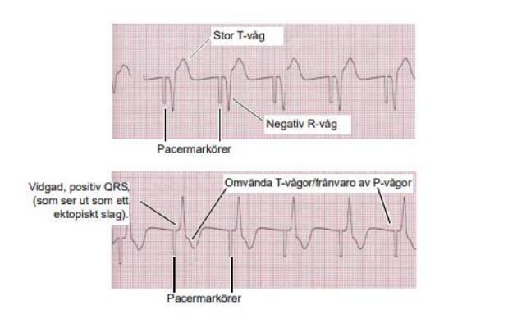

Ansvar
Medicinskt ansvarig sektionschef på enheten är tillsammans med vårdenhetschefen på enheten ansvarig för att rutinen är känd och följs. Den sjuksköterska eller läkare som utför arbetsuppgiften är själva ansvariga för att utföra arbetsuppgifterna enligt följande rutin. Verksamhetschefen är ytterst ansvarig för att de rutiner och riktlinjer som verksamheten kräver finns tillgängliga och att verksamheten arbetar enligt SOSFS 2011:9

Uppföljning, utvärdering och revision
Avvikelse från rutinen ska dokumenteras i patientjournalen och inträffade negativa händelser ska rapporteras avvikelsesystemet Med Control Pro där aktuell linjechef ansvarar för utredning, åtgärd och uppföljning. Utvärdering och revidering av rutindokumentet ska ske senast två år efter godkännande. Ansvar för revidering har avdelningens rutinansvariga sjuksköterska tillsammans med vårdenhetschefen.

